openGauss AI特性创新实践课



华为技术有限公司

# 关卡一、openGauss数据安装及基本操作

openGauss数据安装及基本操作, 作业提交任务如下：

任务一：数据库状态验证

1. 查询数据库状态成功截图

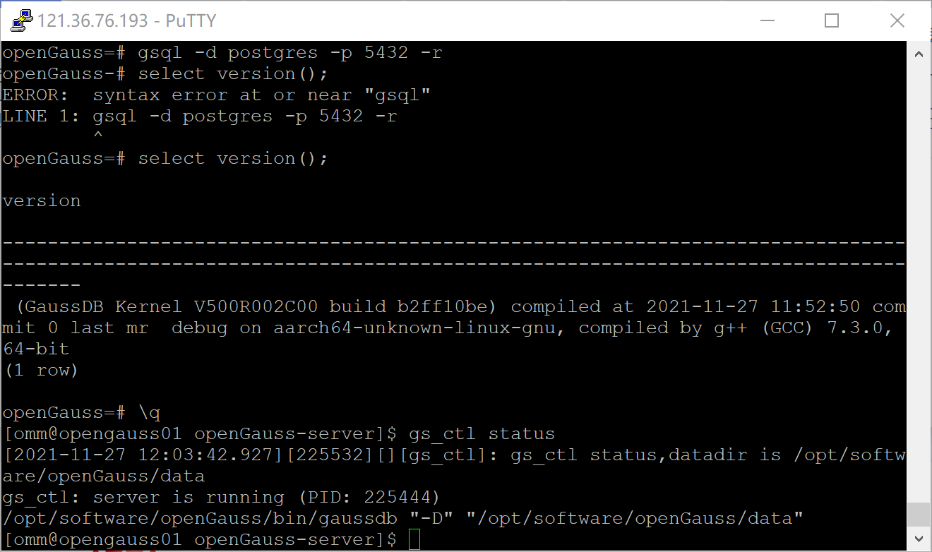

任务二：数据库服务进程验证

1. 查看数据库服务进程截图（包含数据库服务器的主机名）

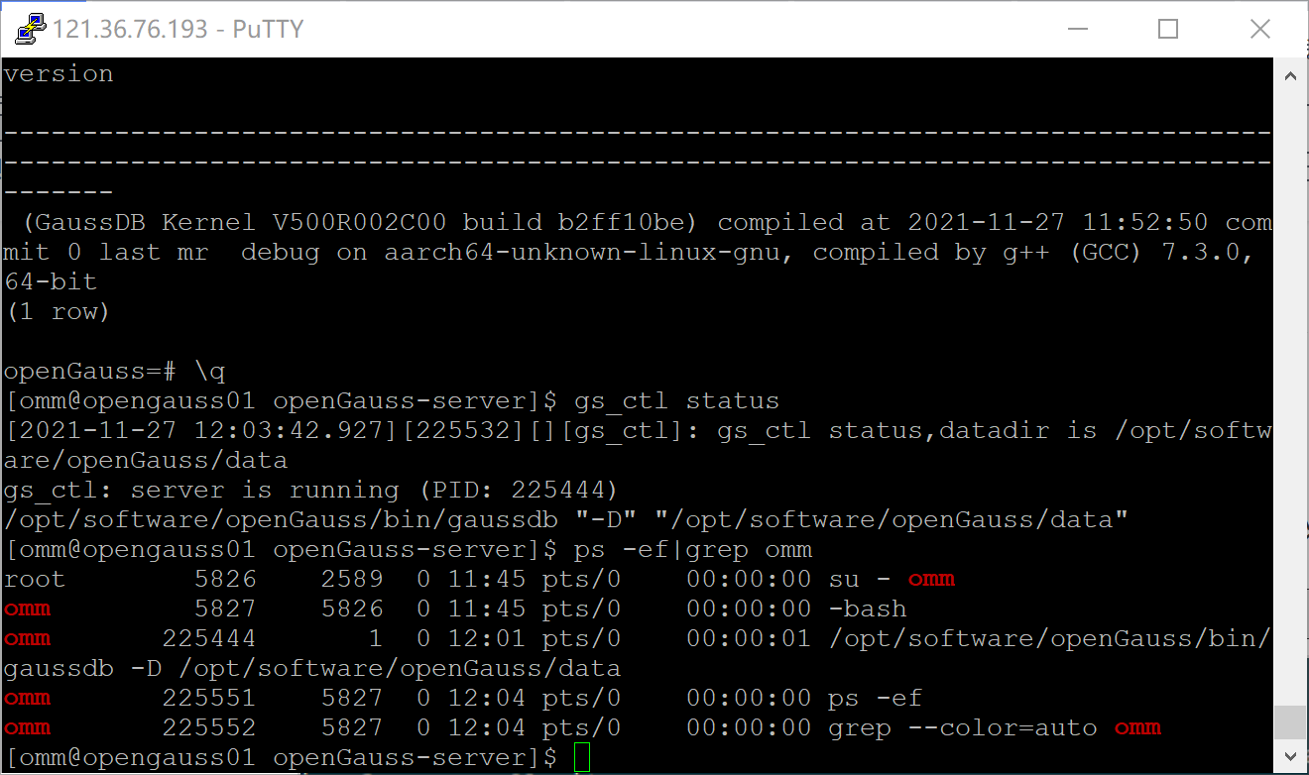

实验思考题：为什么需要通过源码编译，安装数据库？

源码安装的优点是，编译安装过程中可以设定参数，按照需求进行安装，并且安装的版本，可以自己选择，灵活性比较大。

满足不同的运行平台，Linux发型版本众多，但是每个版本采用的软件或者内核版本都不一样，而二进制包所依赖的环境不一定能够正常运行，所以大部分软件直接提供源码。

方便定制，满足不同的需求，很多时候我们所需要的软件都是可以定制的，需要什么就安装什么，大多数二进制代码都是一键装全，所以自由度并不高。

方便运维、开发人员维护，源码是可以打包二进制的，但是对于这个软件的打包都会有一份代价不小的额外工作，包括维护，所以如果是源码的话，软件产商会直接维护，但是如果是二进制的话，一般都是Linux发行商提供。

# 关卡二、openGauss数据导入及基本操作

任务一：数据初始化验证

1. 查询supplier表的行数，并将结果进行图：

select count(\*) from supplier;;

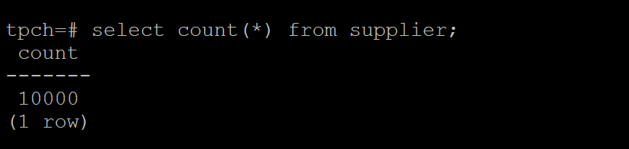

任务二：行存表与列存表执行效率对比

1. 2020年上半年litemall\_orders行存表与litemall\_orders\_col列存表中的order\_price的总和查询，并对比执行效率截图

select sum (order\_price) from litemall\_orders where add\_date between '20200101' and '20200701';

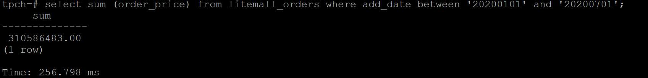

select sum (order\_price) from litemall\_orders\_col where add\_date between '20200101' and '20200701';

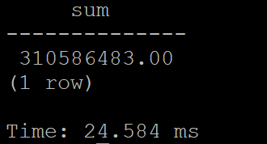

2. 2020年上半年litemall\_orders行存表与litemall\_orders\_col列存表中的order\_price的平均值查询，并对比执行效率截图

select avg (order\_price) from litemall\_orders where add\_date between '20200101' and '20200701';

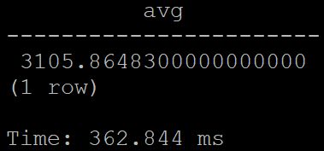

select avg (order\_price) from litemall\_orders\_col where add\_date between '20200101' and '20200701';

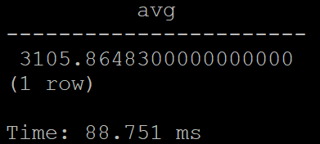

3. 查询litemall\_orders行存表与litemall\_orders\_col列存表中order\_id为6的order\_price的值，并对比执行效率截图。

select order\_price from litemall\_orders where order\_id=6;

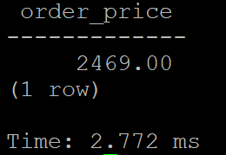

select order\_price from litemall\_orders\_col where order\_id=6;

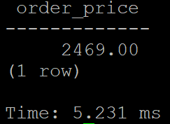

4. 将litemall\_orders行存表与litemall\_orders\_col列存表中order\_id为6的order\_price修改为2468，并对比执行效率截图。

update litemall\_orders set order\_price=2468 where order\_id=6;

IMG_256

update litemall\_orders\_col set order\_price=2468 where order\_id=6;

IMG_256

任务三：物化视图的使用

1. 创建物化视图所需要的表后，对表内容进行查询，对查询结果截图：

SELECT \* FROM test\_view;

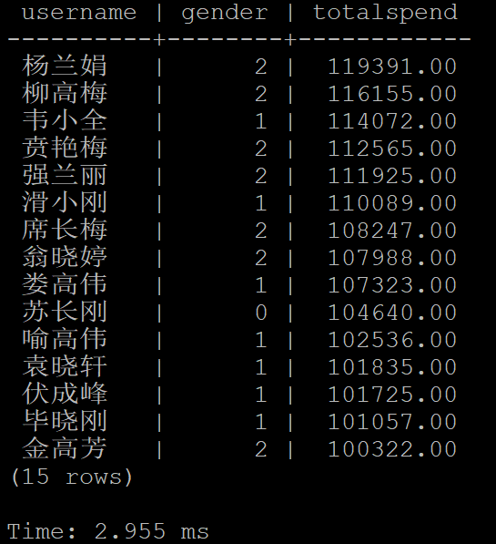

2. 使用物化视图统计人数，查询物化视图结果，将执行结果截图。

SELECT \* FROM v\_order;

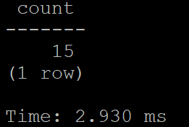

3. 对表进行操作后，刷新物化视图，查询物化视图结果，将执行结果截图。

SELECT \* FROM v\_order;

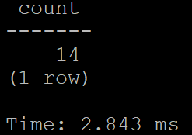

4. 创建增量物化视图，查询物化视图结果，将执行结果截图。

SELECT \* FROM vi\_order;

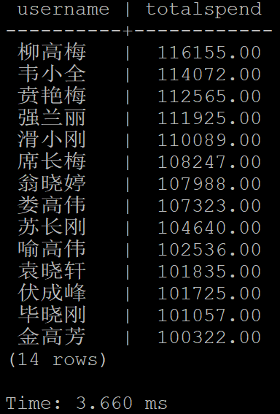

5. 对表进行操作后，刷新增量物化视图，查询物化视图结果，将执行结果截图。

SELECT \* FROM vi\_order;

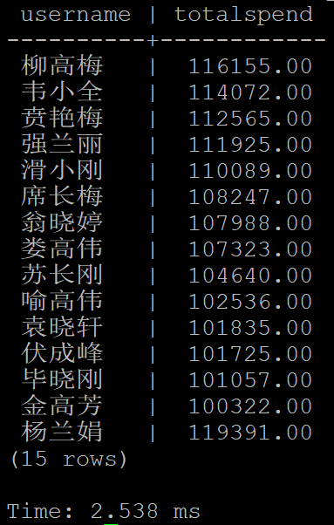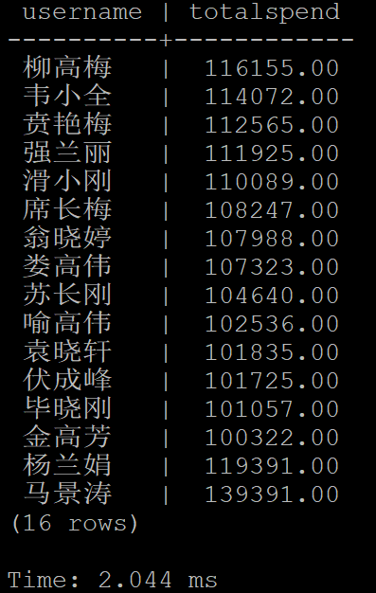

实践思考题1：行存表与列存表在执行相同的SQL语句时，为何执行的时间不同？在执行哪些类型SQL时，行存表效率更高？在执行哪些类型SQL时，列存表效率更高？

实验中，在求和操作中，发现行存耗时256.798ms, 列存耗时24.584ms;在求平均值的操作中，发现行存耗时362.844ms，列存耗时88.751ms；在查询操作中，发现行存耗时2.772ms，列存耗时5.231ms；在修改操作中，发现行存耗时12.915ms，列存耗时34.974ms；

通过比较分析可得，行存主要关注某几行的数据，在进行增、删、查、改操作是是比较快的。列存在求和、求平均值等使用到聚集函数的情境中是比较快的。

在执行相同的SQL语句时，执行的时间不同，是因为行存与列存的结构不同。行存储是一行一行写入数据，每条数据保持完整性。列存储需要把一行记录拆分成单列保存，写入次数明显比行存储多。在读取数据时，行存储通常将一行数据完全读出，如果只需要其中几列数据，就会存在冗余列；列存储每次读取的数据是集合中的一段或者全部。而在修改时，行存储是在指定位置写入一次，列存储是将磁盘定位到多个列上分别写入，所有行存储在数据修改上是占优的。由于列储存的数据是同质的，这种情况使数据解析变得容易。行存储则复杂的多，因为在一行记录中保存了多种类型的数据，数据解析需要在多种数据类型之间频繁转换，这个操作很消耗cpu，所以列存储的解析过程中更有利于分析数据。

实践思考题2：全量物化视图与增量物化视图有哪些差别？

全量物化视图仅支持对创建好的物化视图做全量更新，而不支持做增量更新。创建全量物化视图语法和CREATE TABLE AS语法一致，不支持对全量物化视图指定NodeGroup创建。

增量物化视图就是可以对物化视图增量刷新，需要用户手动执行语句完成对物化视图在一段时间内的增量数据进行刷新。与全量创建物化视图不同在于目前增量物化视图所支持场景较小，目前物化视图创建语句仅支持基表扫描语句或者UNION ALL语句。

# 关卡三、openGauss的AI4DB特性应用

任务一：使用X-Tuner进行参数优化

1. 执行TPCH脚本，获得测试时间，将执行结果截图：

gsql -d tpch -p 5432 -r -f /opt/software/tpch-kit/dbgen/queries/queries.sql > /opt/software/tpch-kit/dbgen/queries/queries01.log

IMG_256

2. 使用root用户，执行X-Tuner进行参数建议优化，将执行结果截图

gs\_xtuner recommend --db-name tpch --db-user omm --port 5432 --host 127.0.0.1 --host-user omm

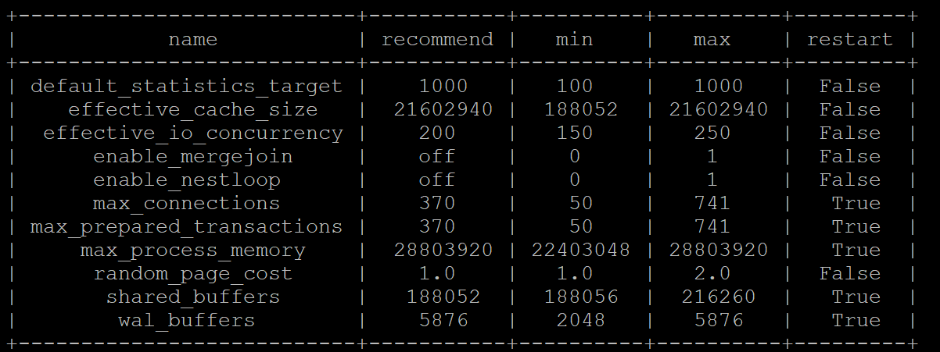

3.重启完成后，获取参数值：

cd /opt/software/openGauss/data

cat postgresql.conf|grep -E 'shared\_buffers|max\_connections|effective\_cache\_size|effective\_io\_concurrency|wal\_buffers|random\_page\_cost|default\_statistics\_target'

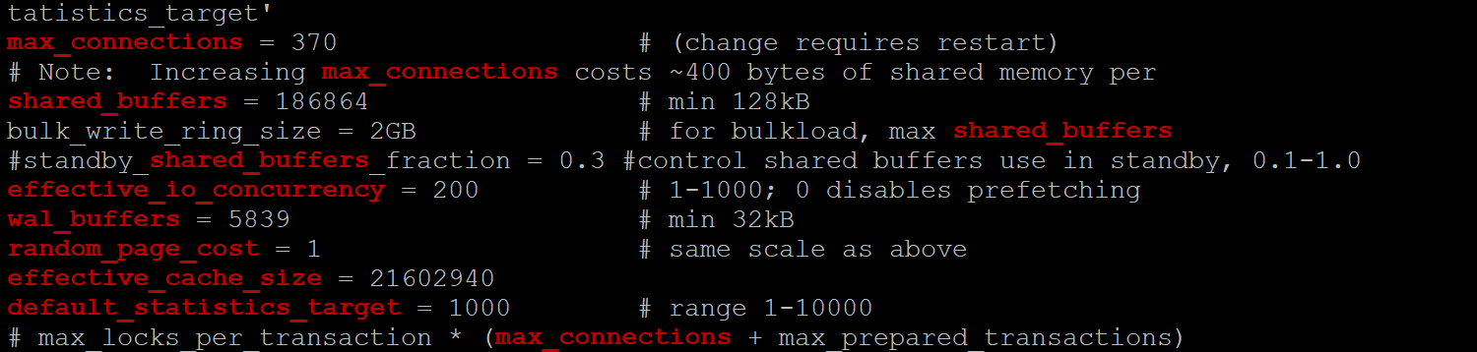

任务二：使用Index-advisor对select 查询语句进行优化，并通过对比执行计划，得到优化前后的不同。

1. 使用explain，对查询2020年3月订单表收入并进行排序的SQL加以分析，将结果截图。

EXPLAIN

SELECT ad.province AS province, SUM(o.actual\_price) AS GMV

FROM litemall\_orders o,

address\_dimension ad,

date\_dimension dd

WHERE o.address\_key = ad.address\_key

AND o.add\_date = dd.date\_key

AND dd.year = 2020

AND dd.month = 3

GROUP BY ad.province

ORDER BY SUM(o.actual\_price) DESC;

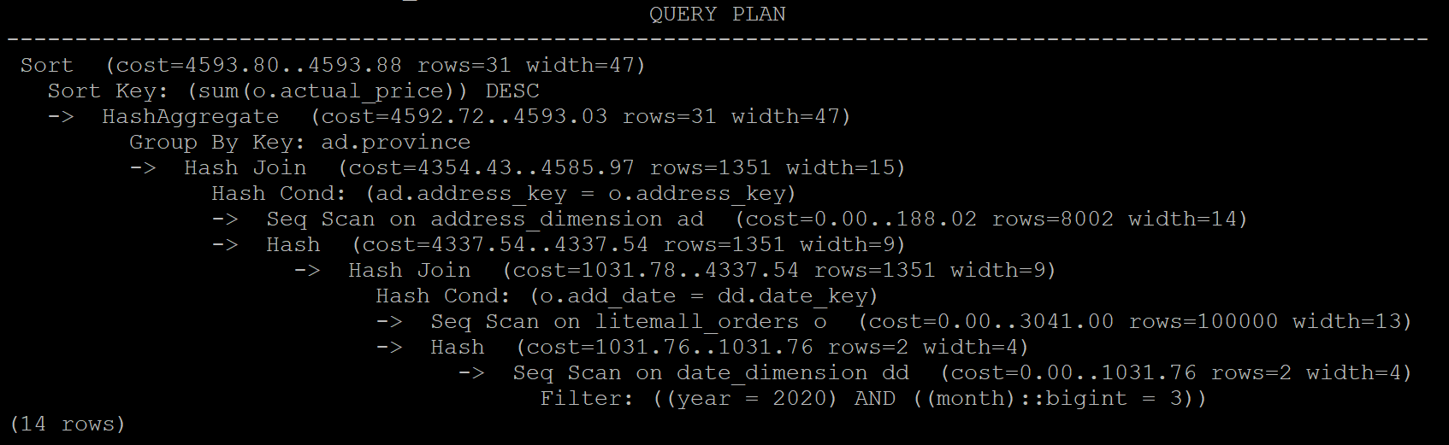

2. 使用索引推荐功能，对查询语句进行推荐，将执行结果截图。

select \* from gs\_index\_advise('

SELECT ad.province AS province, SUM(o.actual\_price) AS GMV

FROM litemall\_orders o,

address\_dimension ad,

date\_dimension dd

WHERE o.address\_key = ad.address\_key

AND o.add\_date = dd.date\_key

AND dd.year = 2020

AND dd.month = 3

GROUP BY ad.province

ORDER BY SUM(o.actual\_price) DESC');

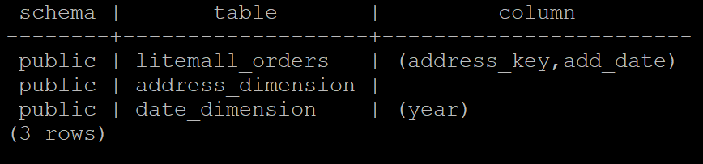

3. 查看创建的虚拟索引列，将执行结果截图。

select \* from hypopg\_display\_index();



4. 获取索引虚拟列大小结果（单位为：字节），将执行结果截图。

select \* from hypopg\_estimate\_size(16715);

select \* from hypopg\_estimate\_size(16716);

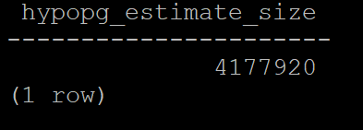

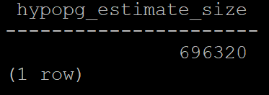

5.再次使用explain，对该SQL加以分析，将执行结果截图。

EXPLAIN

SELECT ad.province AS province, SUM(o.actual\_price) AS GMV

FROM litemall\_orders o,

address\_dimension ad,

date\_dimension dd

WHERE o.address\_key = ad.address\_key

AND o.add\_date = dd.date\_key

AND dd.year = 2020

AND dd.month = 3

GROUP BY ad.province

ORDER BY SUM(o.actual\_price) DESC;

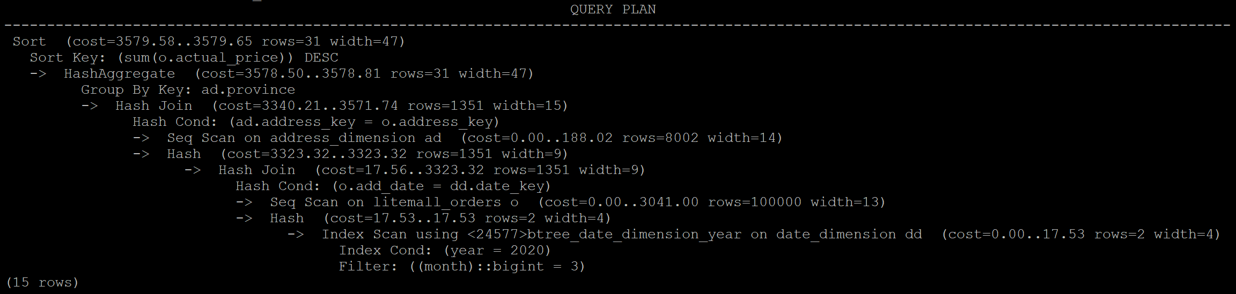

6. 删除某一个索引虚拟列，将执行结果截图。

select \* from hypopg\_drop\_index(16715);

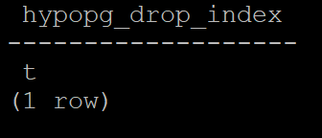

7. 删除某一个索引虚拟列，将执行结果截图。

select \* from hypopg\_reset\_index();

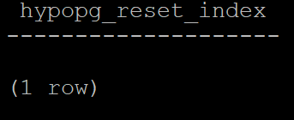

8. 查看索引虚拟列，将执行结果截图。

select \* from hypopg\_display\_index();

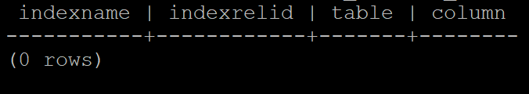

任务三：通过创建索引，对queries.sql中的SQL语句进行优化，并对比优化前后queries.sql执行的时间。

1. 重新执行queries.sql查询，将执行结果截图：

gsql -d tpch -p 5432 -r -f /opt/software/tpch-kit/dbgen/queries/queries.sql > /opt/software/tpch-kit/dbgen/queries/queries02.log

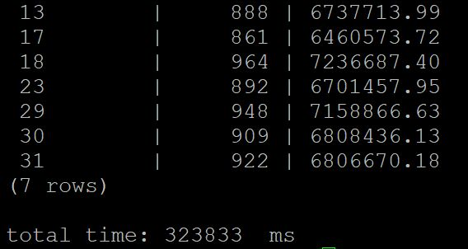

挑战一：进一步优化queries.sql中的查询语句，使得前后执行时间出现倍数级的提升。

1. 重新执行queries.sql查询，将执行结果截图：

gsql -d tpch -p 5432 -r -f /opt/software/tpch-kit/dbgen/queries/queries.sql > /opt/software/tpch-kit/dbgen/queries/queries03.log

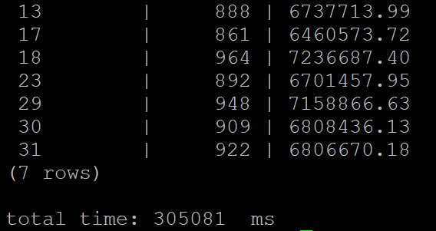

实践思考题1：根据X-Tuner给出的参数优化，在哪些参数上进行了优化，为何要对这些参数进行优化？

根据X-Tuner给出的推荐值，对参数shared\_buffers，max\_connections，effective\_cache\_size，effective\_io\_concurrency，wal\_buffers，random\_page\_cost，default\_statistics\_target进行了优化。

shared\_buffer是数据页缓冲区。在数据库系统中，我们主要关注磁盘IO, 大部分oltp工作负载都是随机IO，因此从磁盘获取非常慢。为了解决这个问题，将数据缓存在RAM中，来提高性能。数据库在查询前，会先查找shared\_buffer的页，如果命中，就直接返回，避免从磁盘中查询。由于设计原则是确保在所有受支持的机器和操作系统上兼容，因此默认情况下这个值被保守地设置为较低。因此，在大多数现代操作系统上，更新shared\_buffers是提高整体性能最有效的设置之一。

max\_connections参数用来设置最大连接（用户）数，该参数在服务器资源够用的情况下应该尽量设置大，以满足多个客户端同时连接的需求。

wal buffer是预写日志(wal)缓冲区。缓冲区的默认大小由wal\_buffers设置设置—最初为16MB这个值仅由查询规划器使用，以确定它所考虑的计划是否应该适合RAM。

effecve\_cache\_size这个参数只在查询优化器选择时使用，并不是实际分配的内存，该参数越大，查询优化器越倾向于选择索引扫描。

effective\_io\_concurrency 设置了可以同时被执行的并发磁盘 I/O 操作的数量。调高这个值，可以增加任何单个会话试图并行发起的 I/O 操作的数目。

random\_page\_cost设置优化器获取一个随机页的cost，相比之下一个顺序扫描页的cost为1。当使用较快的存储时，可以适当调低该值。有利于优化器悬着索引扫描。

default\_statistics\_target是进行analyze的时候，参考的生成的列的柱状图的大小，可以理解为采样颗粒度。较大的值会增加执行ANALYZE所需的时间，但可能会提高规划人员估算的质量。该参数告诉数据库应该抽样多少数据来填充存储元数据的表。

实践思考题2：索引的使用，对于执行SQL有什么好处？除了使用索引和参数外，还有哪些方面可以对数据库进行优化？

索引的好处：

1. 通过唯一性索引（unique）可确保数据的唯一性；
2. 加快数据的检索速度，加快表之间的连接
3. 减少分组和排序时间
4. 使用优化隐藏器提高系统性能

优化方式：

1.优化缓存，分离冷热数据，对于大内存访问评率低的数据适当分离，提高缓存命中率。

2.优化子查询，用连接查询来代替子查询，从而达到优化目的。

3.优化字段类型，数据库最耗时的就是IO处理，所以尽可能减少IO读写量。

4.优化慢查询

5.设计表的时候严格根据数据的设计规范来设计数据库

6.使用缓存，把经常访问到的数据而且不需要变化的数据放到缓存中

7.使用固态硬盘

8.垂直分表，吧一些不经常用到的数据放到一个表中，节约磁盘的I/O

9.主从分离读写，采取主从复制把数据库的读操作和写操作分离出来

# 关卡四、openGauss的DB4AI特性应用

任务一：在gs\_model\_warehouse系统表中查看训练后的模型信息，将执行结果截图：

postgres=# SELECT \* FROM gs\_model\_warehouse WHERE modelname = 'house\_binary\_classifier';

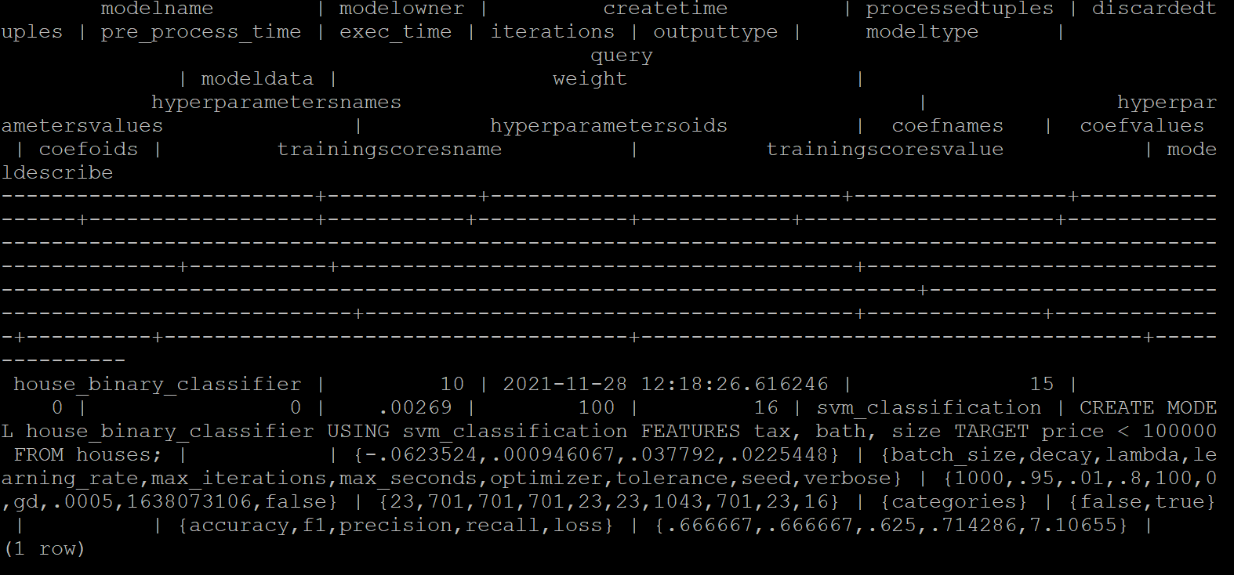

任务二：观察新模型的信息，将执行结果截图。

postgres=# SELECT \* FROM gs\_model\_warehouse WHERE modelname = 'house\_binary\_classifier';

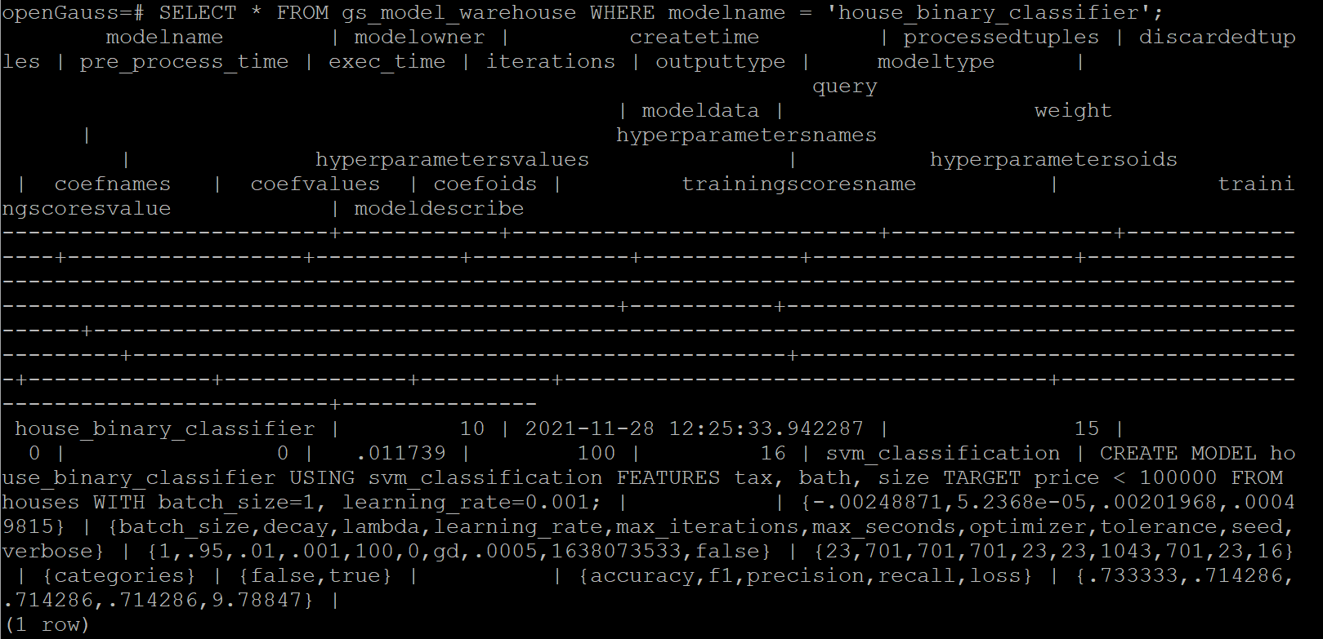

任务三：利用训练好的逻辑回归模型预测数据，并与SVM算法进行比较，将执行结果截图。

postgres=# SELECT tax, bath, size, price, price < 100000 AS price\_actual, PREDICT BY house\_binary\_classifier (FEATURES tax, bath, size) AS price\_svm\_pred, PREDICT BY house\_logistic\_classifier (FEATURES tax, bath, size) AS price\_logistic\_pred FROM houses;

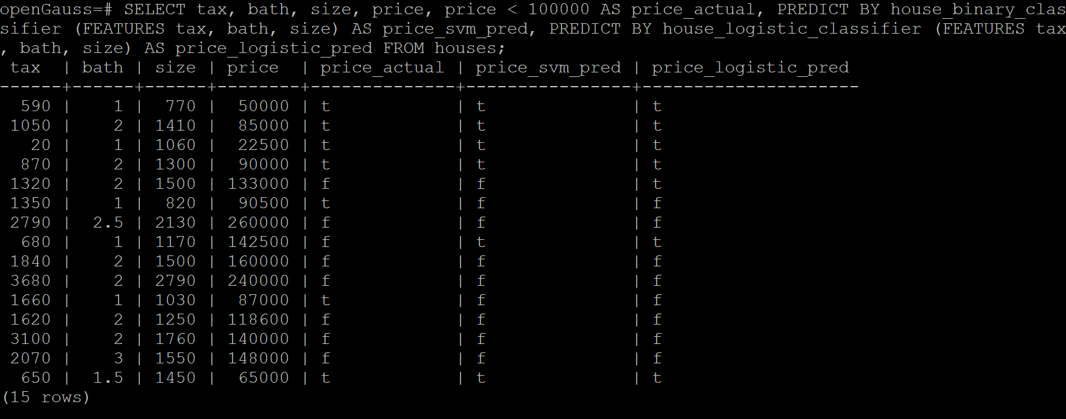

实践思考题1：分类模型与回归模型有何不同？

分类模型和回归模型的区别在于输出变量的类型。定量输出称为回归，也就是连续变量预测；定性输出称为分类，也就是离散变量预测。分类模型和回归模型的本质是一样的。

实践思考题2：什么是SVM算法？

SVM的全称是Support Vector Machine，即支持向量机，主要用于解决数据分类问题，属于有监督学习算法的一种，它被认为是监督学习的最佳算法之一。 该算法的主要思想是将数据从维数相对较低的空间映射到维数相对较高的空间，从而通过超平面将较高维的数据分为两类。 以最大间隔分隔数据的超平面称为支持向量分类器，这个超平面可以使用核函数确定。

实践思考题3：分类问题有哪些评价指标，请分别说明他们的含义？

适用于二分类问题的评价指标：Accuracy、Precision、Recall、F-measure、 G-mean、AUC、MCC。

Accuracy：表示预测模型的精确度,是预测模型预测正确的个数占数据集中实例总个数的比例。

Precision：表示查准率,是预测模型预测为有缺陷实例中真实类别为有缺陷的数据所占的比例。

Recall：表示召回率,是预测模型预测为有缺陷的实例的数量占真实有缺陷的实例数的比例。

F-measure：是一个综合评价指标,提供了召回率和精确度之间的权衡。

G-mean：几何平均数，评价类不平衡数据的表现.对于软件缺陷数据来说,有缺陷的模块占少数,无缺 陷的模块占多数,所以有类不平衡的问题。

AUC：表示 ROC 曲线下的面积.ROC 曲线叫作接受者工作特征曲线,其横坐标为假阳性率,纵坐标为 Recall.一般情况下,AUC 值越大,说明缺陷预测模型的性能越好。

MCC：表示实际分类与预测分类之间的相关系数.该指标同时考虑了 TP、FN、FP 及 TN,是一个相对均衡的指标,能够评价类不平衡数据的表现。

实践思考题4：回归问题有哪些评价指标，请分别说明他们的含义？

回归问题的评价指标有：平均绝对值误差（MAE）、均方误差（MSE）、均方根误差（RMSE）、

平均绝对百分比误差(MAPE)、均方误差对数(MSLE)、中位绝对误差(MedAE)、R-Squared。

RMSE（Root Mean Square Error）均方根误差衡量观测值与真实值之间的偏差，常用来作为机器学习模型预测结果衡量的标准。

MSE（Mean Square Error）均方误差是真实值与预测值的差值的平方然后求和平均。通过平方的形式便于求导，所以常被用作线性回归的损失函数。

MAE（Mean Absolute Error）平均绝对误差是绝对误差的平均值。可以更好地反映预测值误差的实际情况。

SD（Standard Deviation）标准差方差的算术平均根。用于衡量一组数值的离散程度。

MASE（Mean Scaled Percentage Error）平均平方百分比误差，即求所有样本的真实值与预测值的差与真实值的比例求平方的和求平均。

MAPE(Mean Absolute Percentage Error)即求所有样本真实值与预测值差绝对值与真实值的比例的和求平均。

R平方值是决定系数，反应因变量的全部变异能通过回归关系被自变量解释的比例。